硐室销毁废旧弹药
张志辉
（东莞市公安局治安巡警支队；东莞 523008）

摘要：通过一次硐室内销毁废旧弹药的应用，消除了一大安全隐患。销毁的效果比较好，对周围的环境影响比较小。与往常的露天场地销毁弹药相比，能够突出硐室内销毁弹药的一些特点。对于长期的弹药销毁，硐室内销毁可以值得推广和应用。
关键词：硐室；销毁；弹药

CHAMBER OF DESTRUCTION OF WASTE AMMUNITION
ZHANG Zhi-hui
（Dongguan Municipal Public Security Bureau police detachment；Dongguan 523008）
ABSTRACT: Through the application of a chamber of waste ammunition destruction，To eliminate a major security risk。The destruction of the effect of good，The impact on the surrounding environment is relatively small。Compared with the open field usual destruction of ammunition，Some features can highlight the chamber the destruction of ammunition。For long-term destruction of ammunition，Chamber destruction can be worthy of promotion and Application.。
KEY WORDS：Chamber；Destruction；Ammunition。

1引言
随着城市的发展，土建工程挖出的废旧弹药不少，公安部门收缴的非法弹药也增加了废旧弹药的数量，加上部队自身遗留的一些废旧弹药，所以废旧弹药越积越多。这些废旧弹药有些已经失效，有些还处于危险状态，受到不稳定因素的作用，有发生爆炸的可能，加上现在暴恐形势严峻，这将给国家和人民的生命、财产带来巨大的损失，所以要尽快处理这些不稳定的废旧弹药。成功实施一次废旧弹药的硐室销毁。
2弹药销毁准备
2.1 弹药的分类
在选择弹药的销毁方法前要对弹药就行分类，按照危险和排除危险的分开放置，同种口径的和不同口径的分开放置，同种弹药和不同种弹药分开放置，此次处理的多数是废弃的军用弹药，有地雷、手雷、迫击炮、穿甲弹和破甲弹等321枚。这里要区分出化学弹和毒气弹，这些弹药要特殊处理，不能采用常规的爆炸法销毁。
2.2 销毁方法和销毁场地的确定：
一般的弹药的销毁方法有：焚烧法、水洗法、拆除法、爆炸法，鉴于此次废旧弹药多数是炮弹，焚烧法处理不了，拆除法危险性大并且处理不彻底，所以最终选择的是爆炸法销毁。采用爆炸法销毁弹药具有一定的杀伤力，弹药本身具有未失效的弹药，弹药破片的飞散也具有一定的杀伤力，并且对户外场地的选择条件也比较严格，需要远离居民生活区和工业区，远离交通路线，便于疏散人员和牲口的广阔场地，这样的地广人稀的场地比较难找。此次采用硐室爆破场地进行销毁，此硐室是专门为销毁弹药而建立的，硐室处于一个偏僻山区的半山腰，硐室采用7字形开挖进去，建立一个直径约4米高约3米的硐室。硐室为花岗岩地质，销毁场地条件很好。
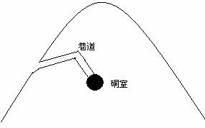
图1 销毁场地示意图
Fig.1 The destruction of sketch map of site
2.3 装车和运输
采用特种车辆进行运输，把先前的分类弹药进行装车，轻拿轻放的原则。车上先铺细沙垫底，引信完好的引信朝上，埋深达二分之一弹体；引信失效的采用弹体平放，弹体方向和车辆前进的方向垂直，尽量保证在运输过程中减少对弹药的扰动。
3弹药销毁
3.1装药和连线
在地面先铺好一层沙袋，再往上面放置弹药和起爆具。采用绑扎法装药，起爆器材用的是起爆具和非电导爆管，用胶带把弹药和起爆具捆绑在一起，平铺在沙袋上面，只铺一层。由于弹药比较多，装药工作量比较大，由爆破工程技术人员现场操作，采用非电起爆网络连线，最后采用电雷管起爆。
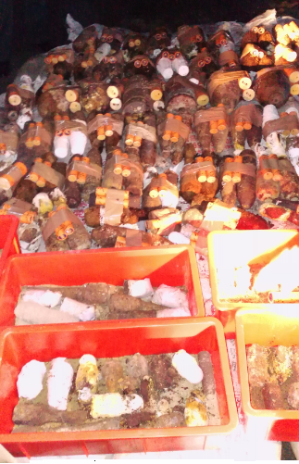

图2 现场装药图
Fig.2 Live loading diagram
3.2起爆和安全警戒
此次销毁分两个阶段进行，每阶段使用炸药30公斤，加上废旧弹药的药量相当于60kgTNT当量，按照空气冲击波的安全计算距离：R=k$\sqrt[3]{Q}$，k为系数，在有掩体取k=5，没有掩体取k=30，计算得出R<100米，硐室的7字形对冲击波有很大的衰减，洞口有防护墙防护，可以有效的减弱冲击波和防止飞散物，人员撤离200米以外。清除400米以内的人和动物。按照正常的爆破警戒起爆。
4爆破效果
随着一声震耳欲聋的爆炸，冲击波夺洞而出，浓烟滚滚，洞外的烟比较快消散，但是洞内的就要几天才消散，在检查周围情况没有异常情况下，把洞口锁住，防止无关人员进入，一天之后进行检查。
进入硐室，看到现场遗留的弹片验证，药量合适，弹药有效的炮弹都被炸开，少许的失效炮弹被炸飞、被炸断或者被炸裂。虽然没有被引爆，说明炮弹内弹药已经失效。效果很好。
5结束语
此次废旧弹药的销毁，共销毁各类弹药321枚，消除了一大安全隐患，创建了平安环境。通过本次的销毁工作，总结以下几点：
(1) 场地的选择省略，硐室销毁是一个很好的场地，有效的减少爆炸物的飞散，减少对周围环境的影响
(2) 场地的选择好，可以减少警戒人员的投入。
(3) 爆炸后的检查比较方便，爆炸物集中在硐室，利于爆炸后的分析。
(4)硐室的烟消散时间比较长，也要求销毁的时间长。
(5)硐室的建设费用比较高，为了一次销毁弹药而建立一个硐室的成本是比较高的，但是从长期的利益上考虑还是值得的。
(6)弹药的运输过程是一个很重要的过程，不能诱发不稳定的因素。
(7)要区分出化学弹和毒气弹，这些弹药是要特殊处理。不能简单的爆炸法销毁。
参考文献：
[1] 刘殿中.工程爆破实用手册[M].北京：冶金工业出版社，1999
[2] 闫国斌，于亚伦.销毁废旧弹药的技术探讨[J].工程爆破，2011，17（3）92-94.
[3] 彭兆祥，马建军，段卫东.遗留废旧的销毁[J].爆破，2009，26（3）101-103

作者：张志辉 东莞市公安局治安巡警支队科员，本科所学专业为弹药工程与爆炸技术，现在主要进行民爆物品管理和安检排爆工作，之前就职于广东省地质局第五大队，取得爆破工程工程师职称，从事爆破工程施工和民爆物品管理工作，具有一定的实践经验。

